Karta pracy
Jak powstaje rysunek techniczny?
. . . . . . . . . . . . . . . . . . . . . . . . . . . . . . . . . . . . . . . . . . . .
Imię i nazwisko

. . . . . . . . . . . . . . . . . . . . . . . . . . . . . . . . . . . .
Data Klasa

1 Rozwiąż krzyżówkę. Hasłem jest nazwa przyrządu kreślarskiego służącego do powiększania
i pomniejszania rysunków. Pierwsza i ostatnia litera hasła są już wpisane.
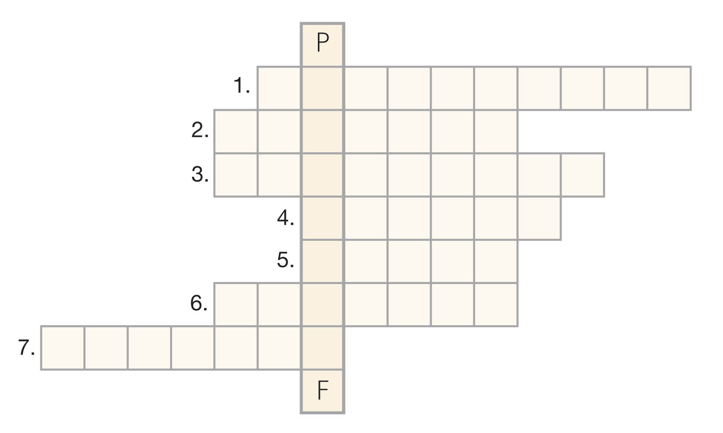

1. Służy do kreślenia linii tuszem.
2. Używana jest do mierzenia i wykreślania linii prostych.
3. Za jego pomocą można określić miarę kąta.
4. Stosuje się go do szkicowania lub kreślenia.
5. Zmazuje ślady ołówka.
6. Za jego pomocą rysuje się okręgi lub odkłada długość odcinków.
7. Przyrząd do rysowania linii pod kątem.

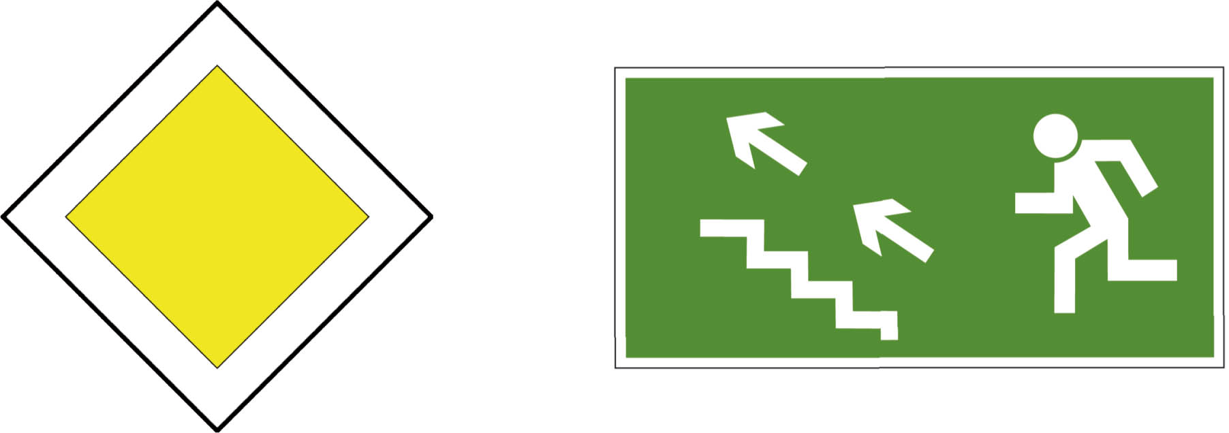
2. Zmierz boki przedstawionych znaków za pomocą odpowiednich przyrządów. Zapisz wymiary.

Długość boku wynosi .............. . Długość krótszego boku wynosi .............. .
Długość dłuższego boku wynosi ............. .
3. Za pomocą kątomierza określ wartości kątów znaku ostrzegawczego.
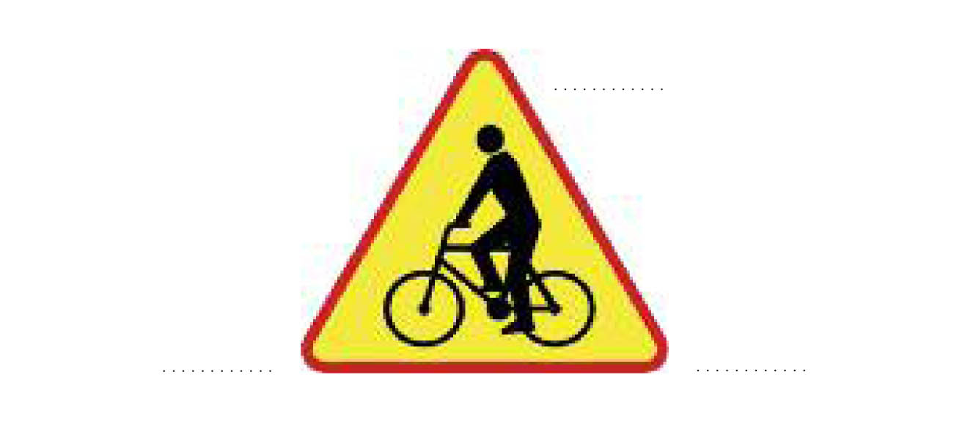

4. Narysuj zgodnie ze wzorem znak drogowy zakazujący ruchu pojazdów.



5. Posługując się liniami krzywymi, wykreśl kształt koniczyny. Użyj krzywika.

6. Odłóż cyrklem długość odcinków a, b i c na poziomych liniach.
